Máxima compatibilidad y seguridad:
la conexión Nexus Connect® de GEMÜ

Con la nueva conexión tipo Flare optimizada Nexus Connect®*, la empresa tecnológica GEMÜ, con sede en Ingelfingen (Alemania), presenta ahora una innovadora conexión tipo Flare para sus series de válvulas CleanStar e iComLine. GEMÜ ofrece ahora a sus clientes otra conexión tipo Flare optimizada para las válvulas GEMÜ, así como la gama de racores correspondiente.

En la industria de semiconductores, la conexión tipo Flare es, desde hace mucho tiempo, un estándar establecido para la distribución y suministro de medios. Sin embargo, este tipo de conexión alcanza sus límites en condiciones extremas de presión y temperatura. GEMÜ tiene ahora una solución innovadora: la conexión Nexus Connect® no solo ofrece una mayor seguridad, sino también una compatibilidad sin fisuras con los sistemas de racores existentes.

GEMÜ ya ofrece las conexiones tipo Flare optimizadas para las válvulas GEMÜ CleanStar y GEMÜ iComLine habituales en el mercado. La conexión Nexus Connect® ofrece ahora la oportunidad de ampliar esta conexión de forma consistente a toda la gama de productos HP y de suministrar con ella los racores adecuados.

Gracias a su compatibilidad con la conexión tipo Flare optimizada más utilizada actualmente, los clientes de GEMÜ pueden actualizar sus sistemas sin tener que sustituir otros componentes. Prueba de ello son también los resultados satisfactorios de las pruebas de Fit-Line Global, que confirman una combinación sin problemas de ambos tipos de conexión.

La comercialización de Nexus Connect® incluye la serie de válvulas GEMÜ CleanStar, que inicialmente estará disponible con adaptadores soldados y, en la versión de tamaño reducido, SpaceSaver. Para la serie iComLine, la conexión estará disponible en forma de abrazadera en las válvulas individuales y en los bloques de válvulas GEMÜ PC50. La ampliación está prevista para toda la gama de productos de HP.

Con la conexión Nexus Connect®, GEMÜ establece un nuevo estándar de flexibilidad y rendimiento en la industria de semiconductores. La integración de este innovador diseño promete no solo simplificar la instalación, sino también aumentar la eficiencia y la fiabilidad en entornos de producción críticos.

*Nexus Connect® es una marca registrada de Fit-Line Global

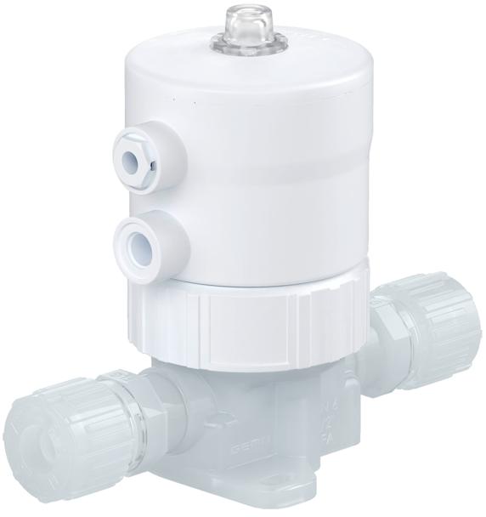
GEMÜ C60 CleanStar con conexión Nexus Connect®

Quiénes somos
El grupo GEMÜ desarrolla y fábrica sistemas de válvulas, medición y control para líquidos, vapores y gases. La empresa lidera el mercado mundial gracias a sus soluciones para procesos estériles. La empresa familiar, independiente y orientada al mercado global, fue fundada en 1964 y, desde 2011, se encuentra bajo la dirección de la segunda generación con Gert Müller como socio gerente y su primo Stephan Müller. En el año 2023, el grupo empresarial registró un volumen de negocio superior a 580 millones de euros y, actualmente, emplea a más de 2500 empleadas y empleados, entre ellos 1400 en Alemania. La producción se realiza en ocho emplazamientos: Además de las dos plantas de producción ubicadas en Alemania, GEMÜ fabrica sus productos en Brasil, China, Francia, India, Suiza, así como en EE. UU. A nivel mundial, las ventas se realizan a través de 25 filiales y se coordinan desde Alemania. Gracias a su densa red de distribuidores en más de 50 países, GEMÜ está presente en todos los continentes.
Encontrará más información en www.gemu-group.com.

